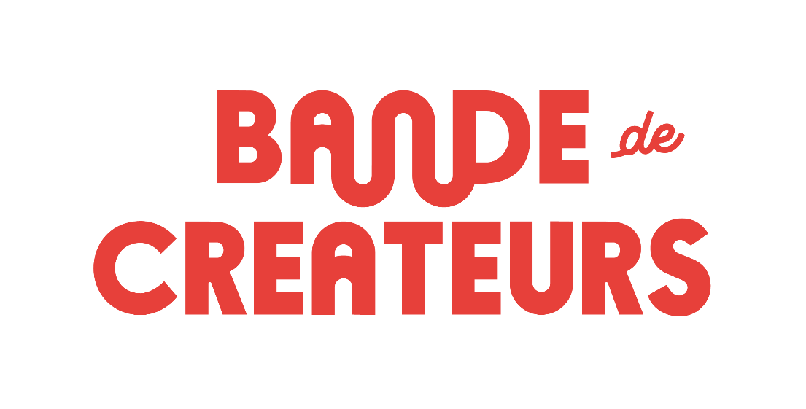
Bande de Créateurs vous donne ses premier rendez-vous de 2026.

Ce pop-up aura lieu comme à son habitude au Bastille Design Center situé au 74 Boulevard Richard Lenoir dans le 11e arrondissement de Paris.

Samedi 20 et Dimanche 21 Juin 2026
Samedi 10 et Dimanche 11 Octobre 2026
Samedi 5 et Dimanche 6 Décembre 2026

Horaires d’ouverture : Samedi 10h - 20h et Dimanche 10h - 19h
Entrée libre et gratuite
Dans ce magnifique espace de 650m², c’est plus de 65 créateurs que nous accueillerons pour ces nouvelles éditions avec comme d’habitude une scénographie pour rendre l’endroit un peu plus magique, des animations, une ambiance musicale, et bien évidemment un espace restauration pour les gourmands!
Votre marque sera mise en avant sur nos réseaux sociaux (Facebook - Instagram) avant et pendant l’événement et plusieurs personnes distribueront des flyers durant le week-end dans le quartier.
Avant l’événement des affiches et flyers seront aussi laissés dans les commerces.

Si vous souhaitez participer en tant qu’exposant, merci de remplir le formulaire de candidature sur « En faire partie »
Pas de date limite d’envoi, quand nous aurons nos coups de cœur, nous clôturerons les inscriptions, ça peut aller très vite !
Nous recevons beaucoup de candidatures et chaque demande est traitée avec attention. Néanmoins nous devons choisir ce qui nous semble convenir au mieux à l’harmonie générale de la sélection et de l’événement. Nous nous excusons d’avance si votre candidature n’est pas retenue.
Sans nouvelles de notre part sous un mois, vous pouvez considérer que votre candidature n’a pas été retenue. Merci de ne pas nous relancer nous recevons beaucoup de mails et ne pourrons pas y répondre.
Merci de votre compréhension.

Stand au Rez-de-Chaussée pour 468€ TTC (TVA à 20% applicable)
L’emplacement est loué vide sans mobilier – Dimension du stand 200 x 80 cm maximum
Demi Stand au Rez-de-Chaussée pour 284€ TTC (TVA à 20% applicable) seulement 3 demi stand de disponibles
L’emplacement est loué vide sans mobilier – Dimension du stand 100 x 80 cm maximum

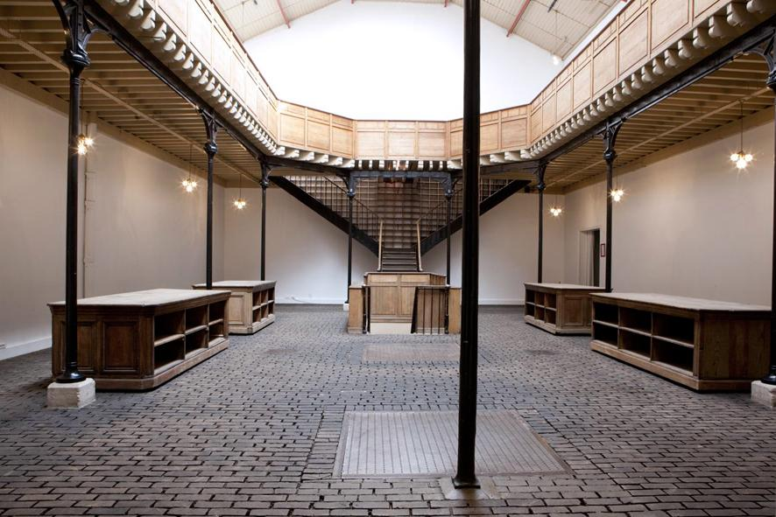
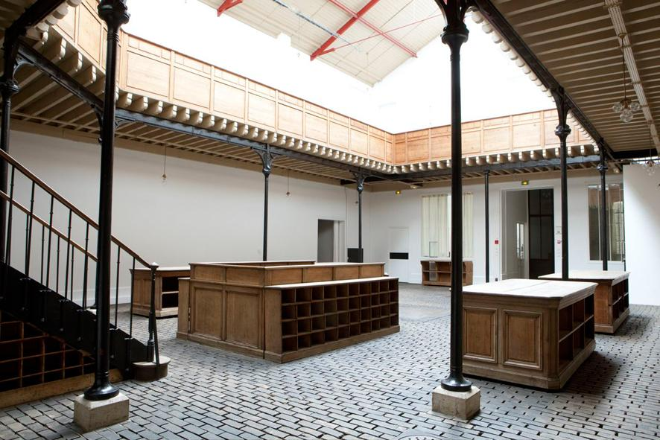
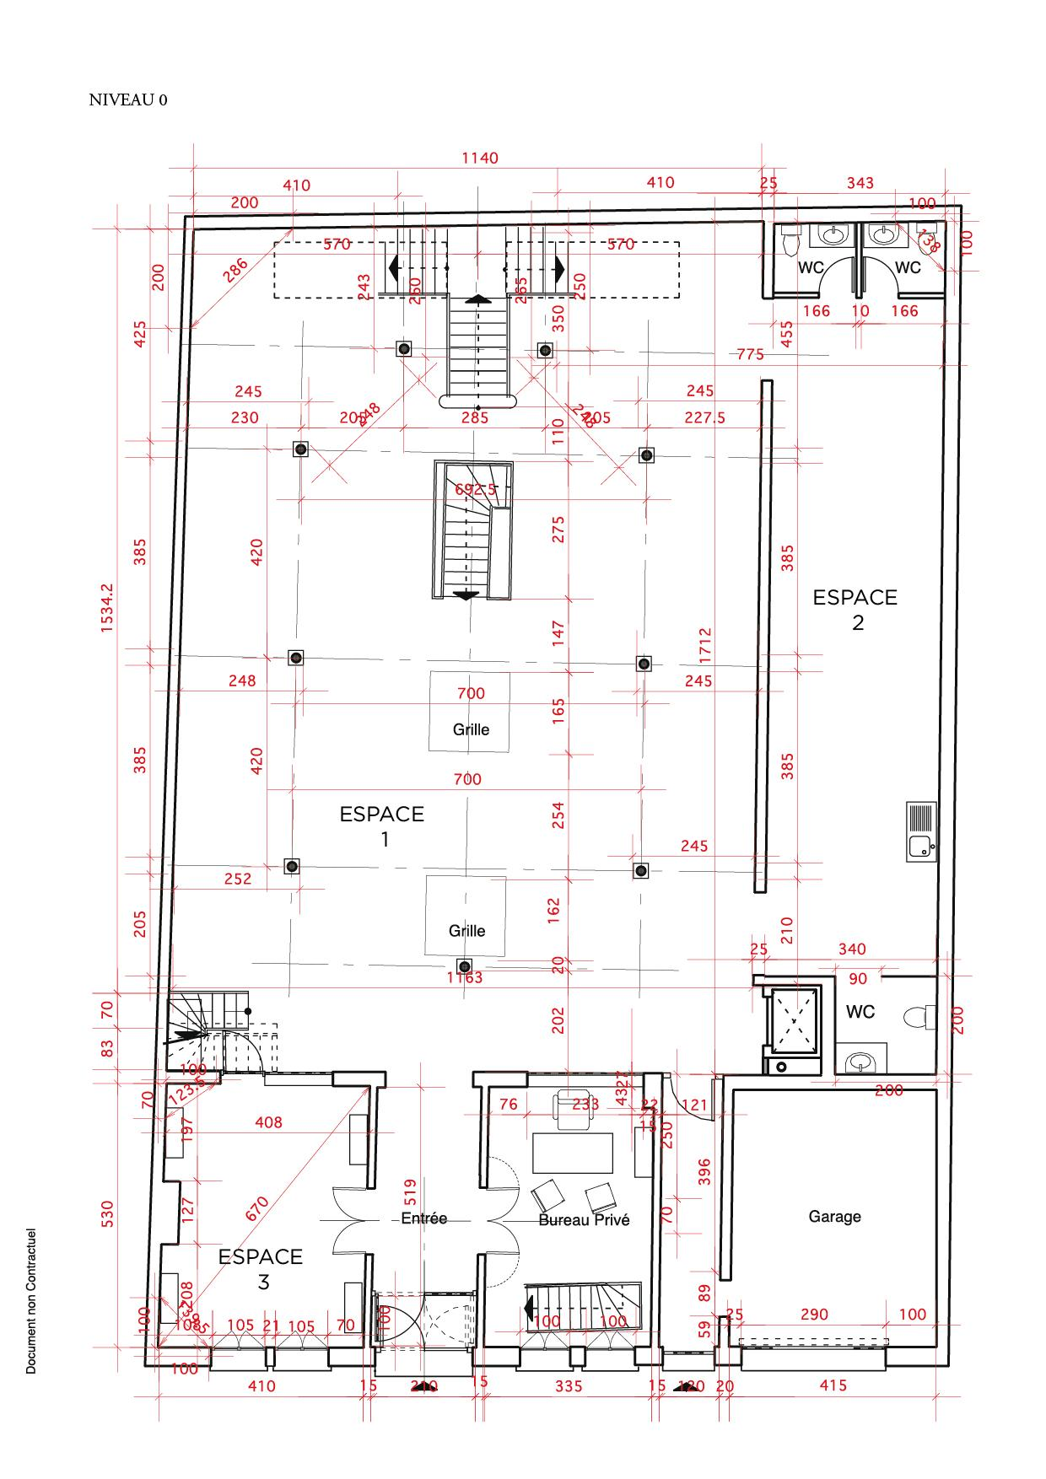

Stand à l’étage sur la coursive pour 420€ TTC (TVA à 20% applicable)
L’emplacement sur la coursive comporte le meuble en bois avec les casiers
Dimension du stand env. 180 x 50 cm – Possibilité d’avoir le mur en face pour les illustrateurs

Demi Stand à l’étage sur la coursive pour 260€ TTC (TVA à 20% applicable)
Dimension du demi stand env. 90 x 50 cm – Possibilité d’avoir le mur en face pour les illustrateurs

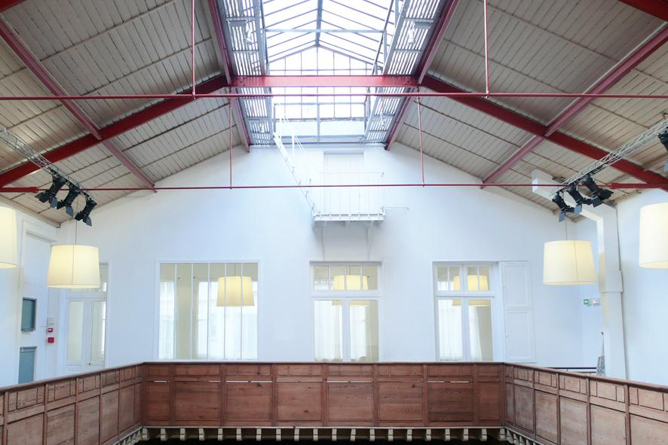
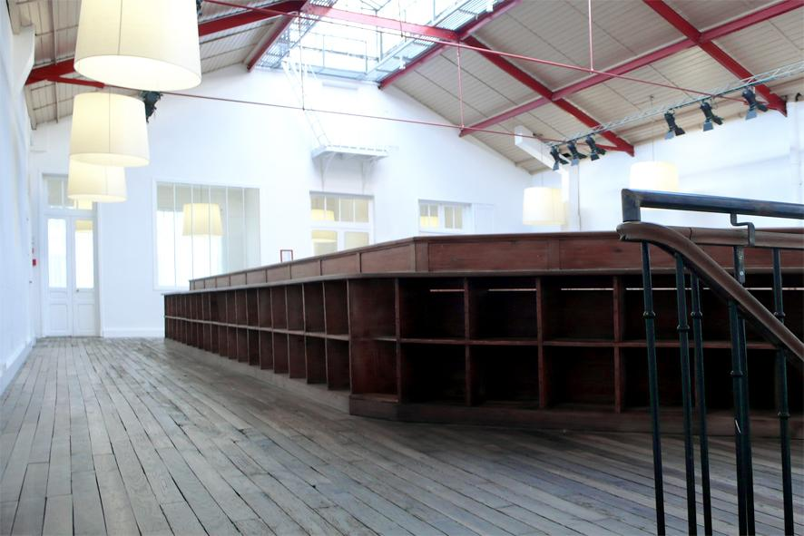
Stand à l’étage en salle pour 420€ TTC (TVA à 20% applicable)
L’emplacement est loué vide sans mobilier – Dimension du stand 200 x 100 cm maximum

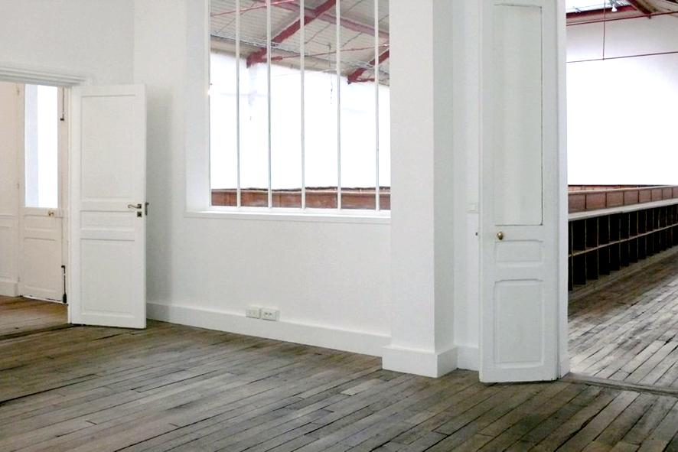
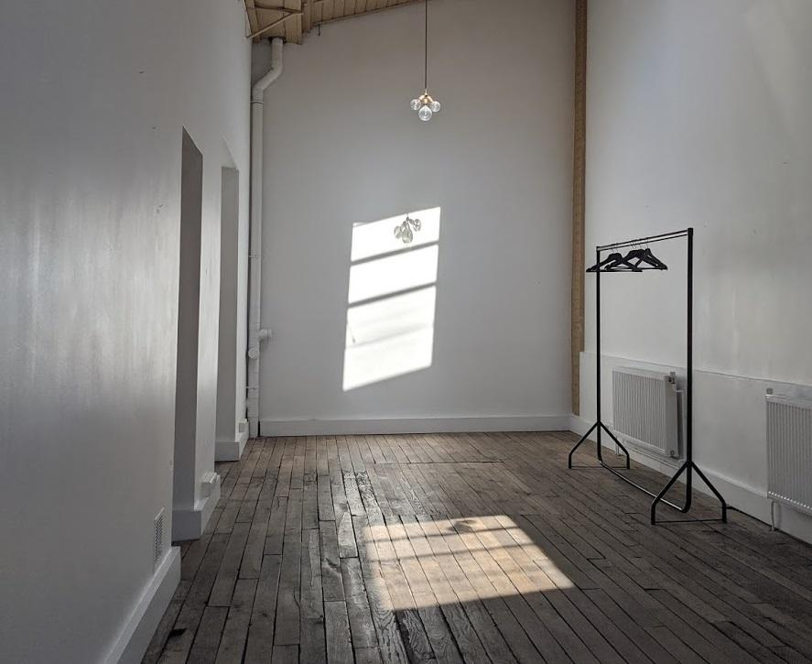
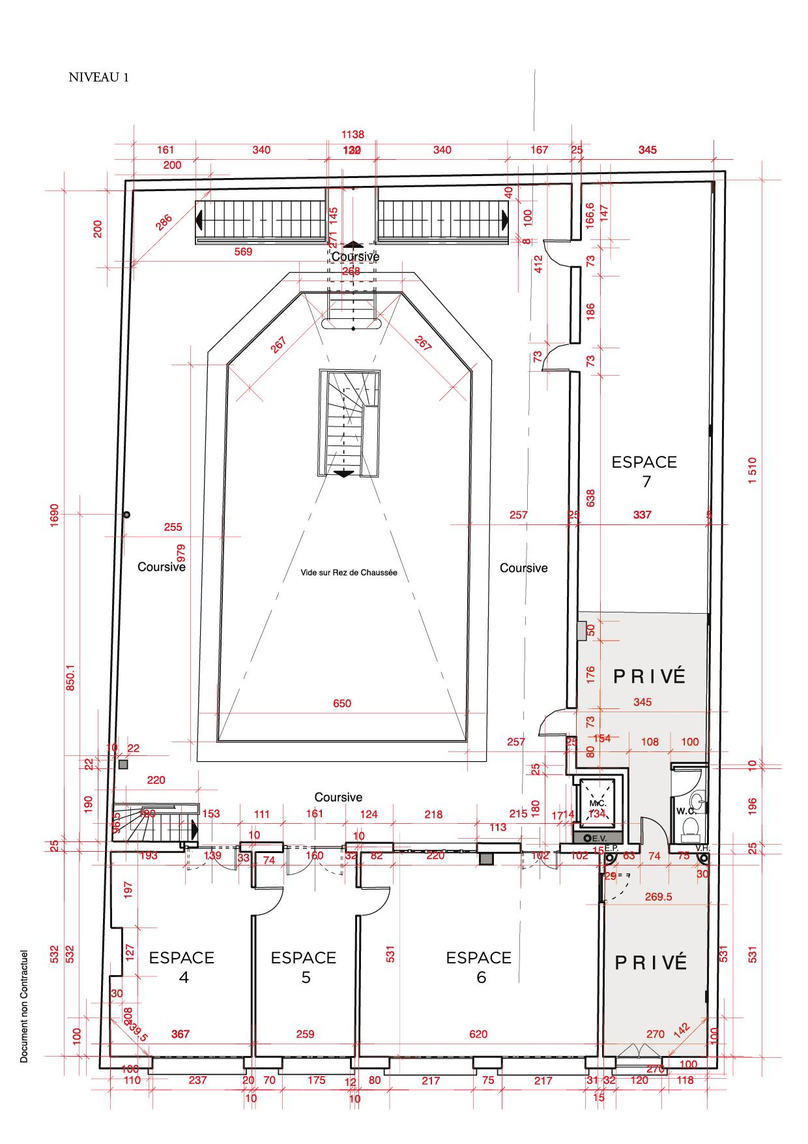
Sous-sol ouvert : créateurs, vintage, seconde main, vinyle, tatouage, barbier, ateliers.
Stand au Sous-sol pour 240€ TTC (TVA à 20% applicable)
L’emplacement est loué vide sans mobilier – Dimension du stand 250 x 150 cm maximum
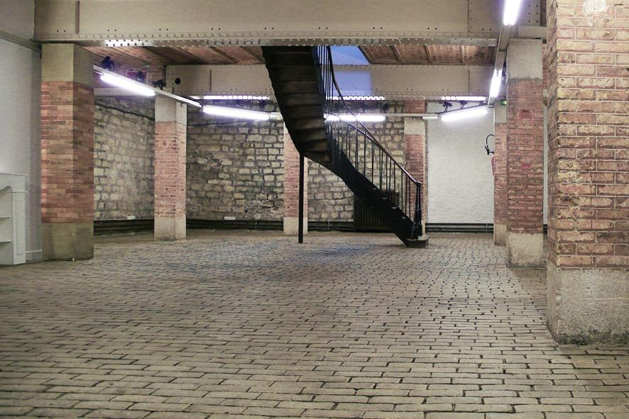
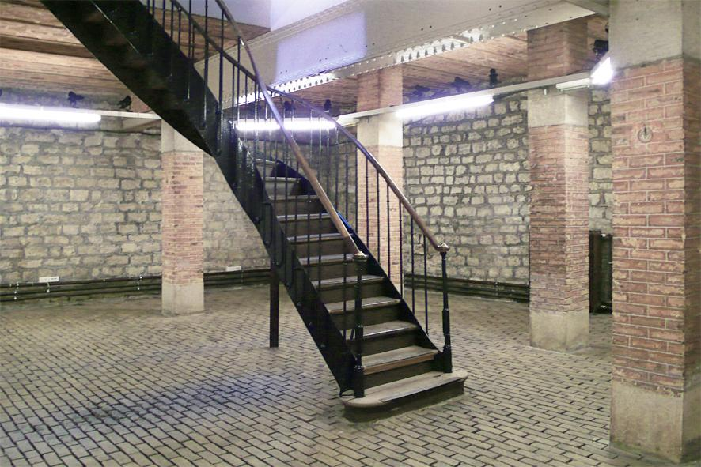
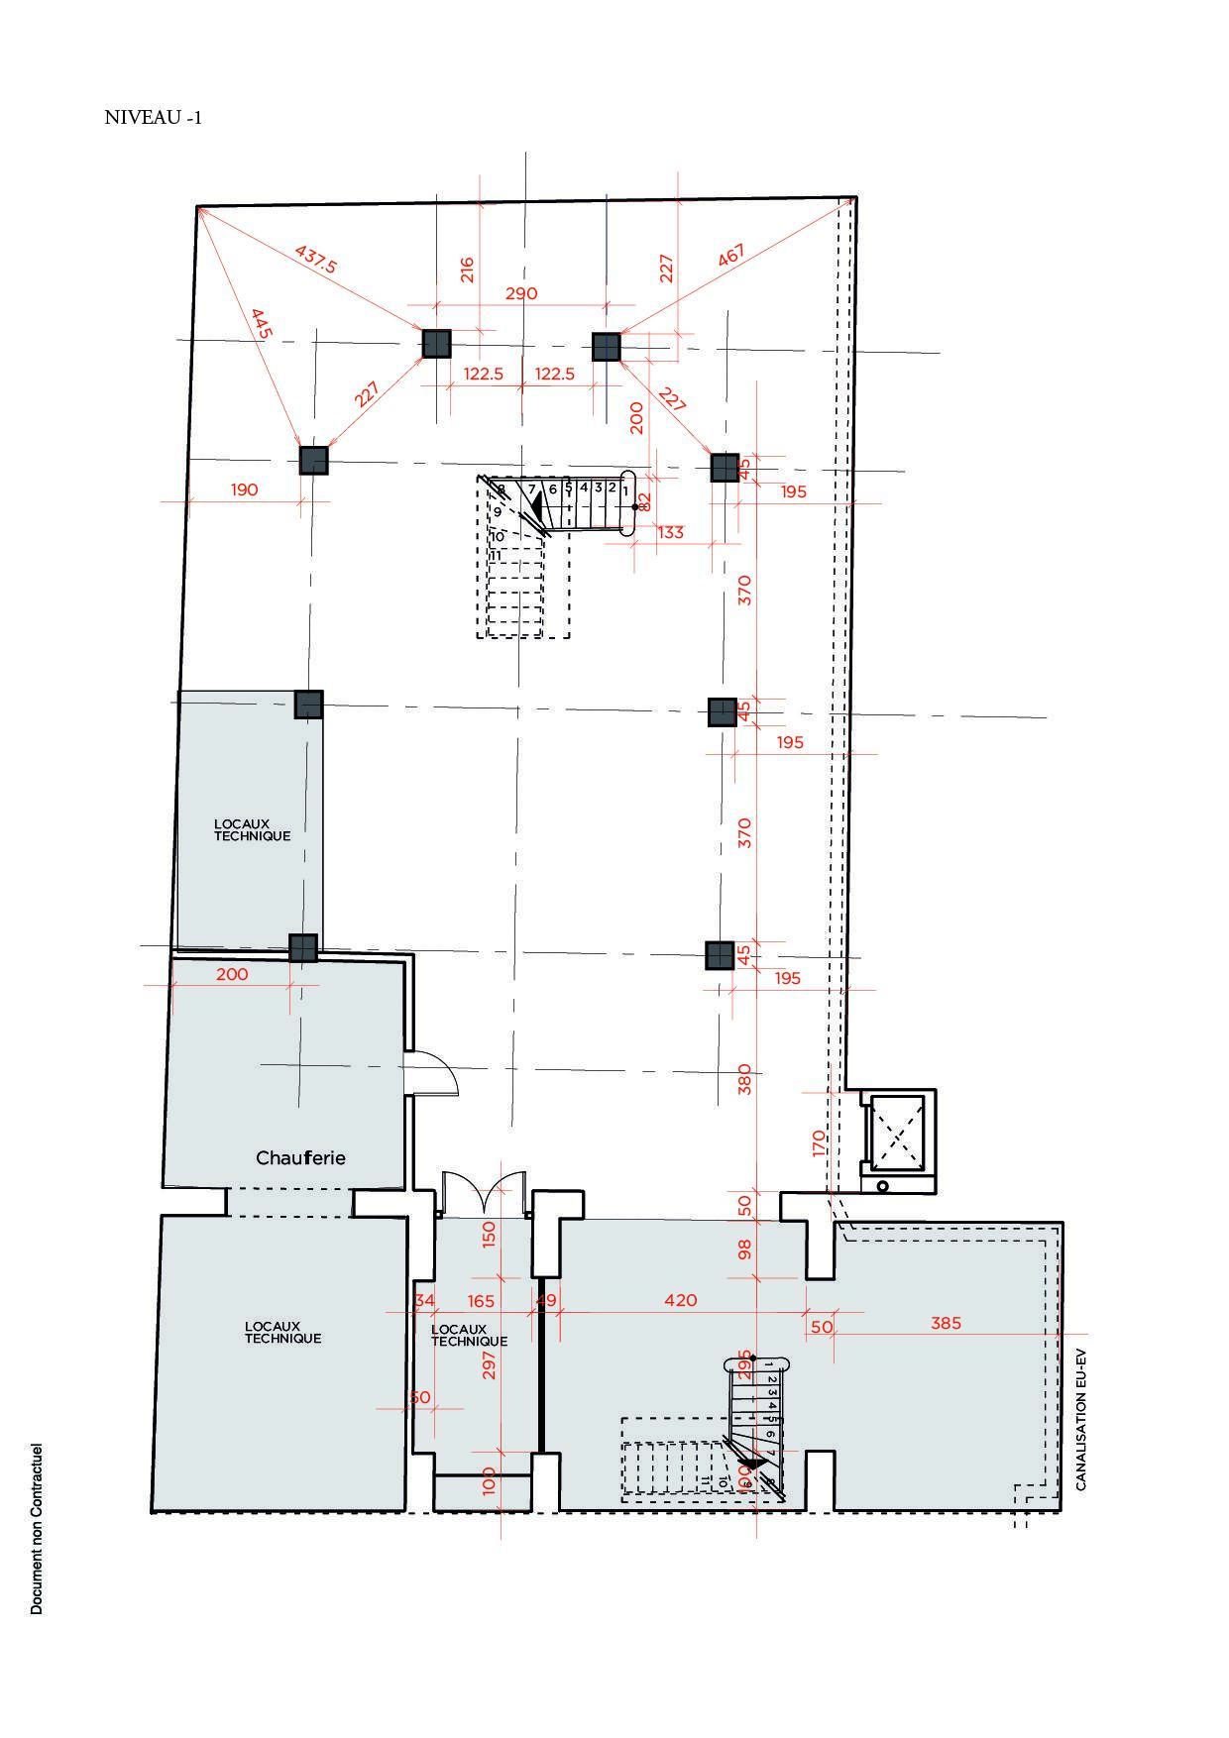
Conditions de règlement de votre stand :
Si vous êtes sélectionné, nous prendrons contact avec vous, nous vous enverrons le contrat à signer en ligne ainsi qu’une facture proforma :
- 50% du montant devront être versés sous 8 jours pour validation de votre inscription ;
- 50% restant du montant devront être versés au plus tard un mois avant la vente.
Vous pouvez évidemment aussi tout payer d’un coup.
Nous n’acceptons que les règlements par virement. Sans retour de votre part, nous ne serons pas en mesure de vous bloquer un stand au-delà de ces 8 jours.

Informations importantes :
- Les mesures données des stands sont les dimensions maximales. Il faut vous inclure dedans.
- Sauf cas particulier vu ensemble, l’emplacement est loué vide sans mobilier.
- Les emplacements ne sont pas attribués dans l’ordre d’inscription. Afin de créer une bonne ambiance et de ne pas mettre 2 bijoux ou cosmétiques côte à côte, nous faisons nous même le plan de salle.
- Les illustrateurs et personnes exposants sous cadres ou autres seront mis contre les murs avec des cimaises pour faciliter l’accrochage.
- Pour les ateliers au sous sol, vous êtes totalement libres sur l’organisation: nombre de participants, tarifs, créneaux.
- L’installation se fait le vendredi de 17h30 à 20h30 et le samedi de 8h à 9h30 (sauf illustrateurs). Ouverture aux clients à 10h.
Pour les illustrateurs l’installation au mur ne sera pas possible le samedi sauf cas vus avec moi.
- La désinstallation se fait le dimanche de 19h à 21h.
- Vous gérez vos encaissements, vous pourrez donc prendre la CB avec les TPE style SumUp ou iZettle. Nous ne prenons aucune commission sur vos ventes. Si besoin, la salle est équipée du wifi.
- Un petit monte-charge est disponible pour faciliter l’accès de votre matériel à l’étage et au sous-sol.
- Un espace stockage en sous-sol sera disponible pour déposer vos cartons, valises, matériels.
- 5 cabines d’essayages avec miroirs sont mis à disposition : deux au RDC, deux à l’étage dans des salles, une au sous-sol quand celui-ci est ouvert.
- Espace bar/petite restauration : Vous pourrez retrouver le bar de la bande avec une offre sucrée et salée. Café, thé et boissons fraîches seront également proposés.

Votre candidature :
A chaque édition nous devons faire face à un nombre important de candidatures et nous ne sommes malheureusement pas en mesure de toutes les satisfaire. Chaque mail est étudié au plus vite, et nous validons au fur et à mesure des coups de cœur mais aussi des disponibilités.

Il y a un nombre de places limitées par typologie de produits. Nous choisissons des styles et tarifs différents afin de créer une sélection harmonieuse et intéressante.

Sans nouvelles de notre part sous un mois, vous pouvez considérer que votre candidature n’a pas été retenue.
Merci de votre compréhension.

contact@bandedecreateurs.fr
www.bandedecreateurs.com

